PSICHOLOGIJOS ILGALAIKIS PLANAS IV GIMNAZIJOS KLASEI
Ilgalaikio plano pavyzdyje pateikiamas preliminarus Bendruosiuose ugdymo planuose dalykui numatyto valandų skaičiaus paskirstymas:
- stulpelyje Mokymo(si) turinio skyrius yra pateikiami Psichologijos bendrosios programos (toliau – BP) mokymosi turinio skyriai;
- stulpelyje Mokymo(si) turinio tema yra pateikiamos Psichologijos bendrosios programos (toliau – BP) temos. Po šio stulpelio gali būti įterpiamas stulpelis Tema, kuriame būtų pateikiamos pamokų temos;
- stulpelyje Val. sk. yra nurodytas galimas nagrinėjant temą pasiekimams ugdyti skirtas pamokų skaičius. Daliai temų valandos nurodytos intervalu, pvz., 1–2. Lentelėje pateiktą pamokų skaičių mokytojas gali keisti atsižvelgdamas į mokinių poreikius, pasirinktas mokymosi veiklas ir ugdymo metodus. Bendras valandų skaičius – 34, temų gilinimui bei atsiskaitymui paliekamos 4 pamokos;
- stulpelyje Galimos mokinių veiklos pateikiamas veiklų sąrašas yra susietas su BP įgyvendinimo rekomendacijų dalimi „Dalyko naujo turinio įgyvendinimo rekomendacijos“, kurioje galima rasti išsamesnės informacijos apie ugdymo proceso organizavimą įgyvendinant atnaujintą BP.
Dėl ilgalaikio plano formos susitaria mokyklos bendruomenė, tačiau nebūtina siekti vienodos formos. Skirtingų dalykų ar dalykų grupių ilgalaikių planų forma gali skirtis, svarbu atsižvelgti į dalyko(-ų) specifiką ir sudaryti ilgalaikį planą taip, kad jis būtų patogus ir informatyvus mokytojui, padėtų planuoti trumpesnio laikotarpio (pvz., pamokos, pamokų ciklo, savaitės) ugdymo procesą, kuriame galėtų būti nurodomi ugdomi pasiekimai, kompetencijos, sąsajos su tarpdalykinėmis temomis. Užduočių ar mokinių darbų, iliustruojančių pasiekimų lygius, pavyzdžių galima rasti BP įgyvendinimo rekomendacijose. Planuodamas mokymosi veiklas mokytojas tikslingai pasirenka, kurias kompetencijas ir pasiekimus ugdys atsižvelgdamas į konkrečios klasės mokinių pasiekimus ir poreikius. Šį darbą palengvins naudojimasis Švietimo portale atvaizduota BP su mokymo(si) turinio, pasiekimų, kompetencijų ir tarpdalykinių temų nurodytomis sąsajomis. Kompetencijos nurodomos prie kiekvieno pasirinkto koncentro pasiekimo:
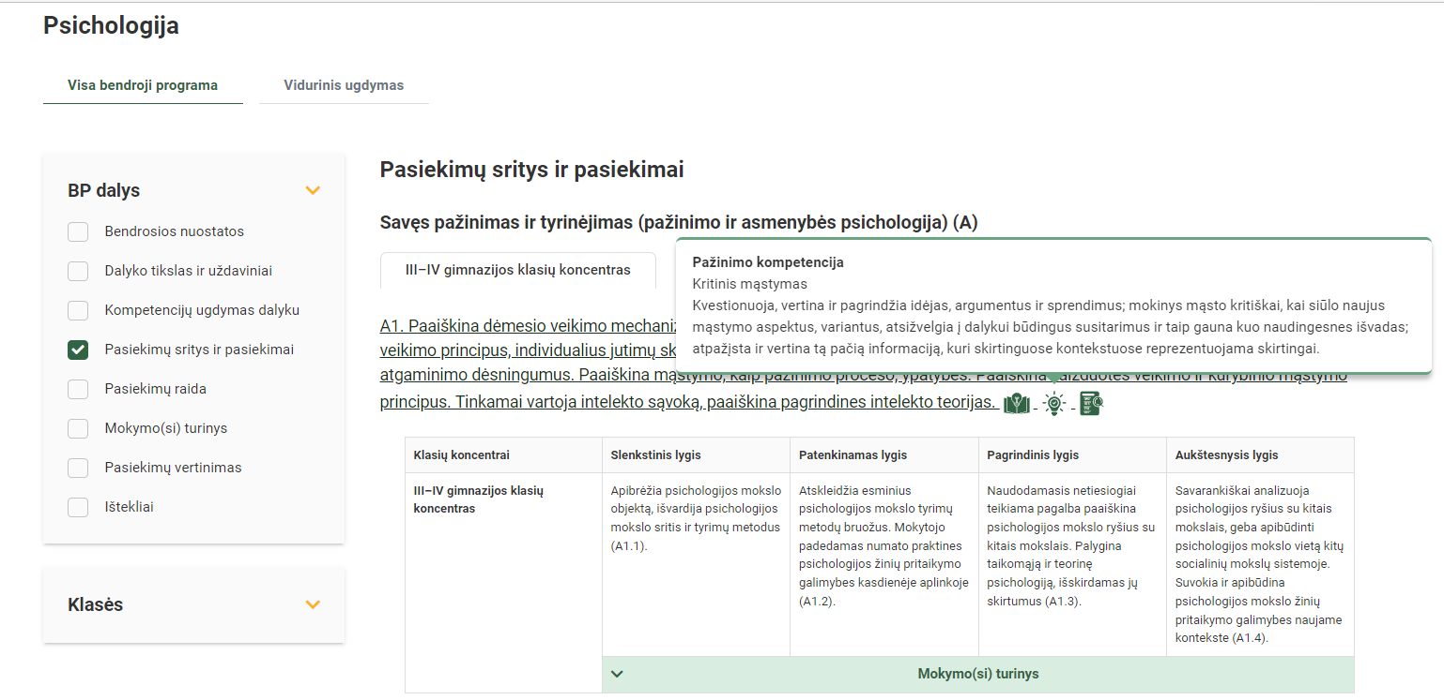

Spustelėjus ant pasirinkto pasiekimo, išsiskleidžia mokymo(si) turinio langas:

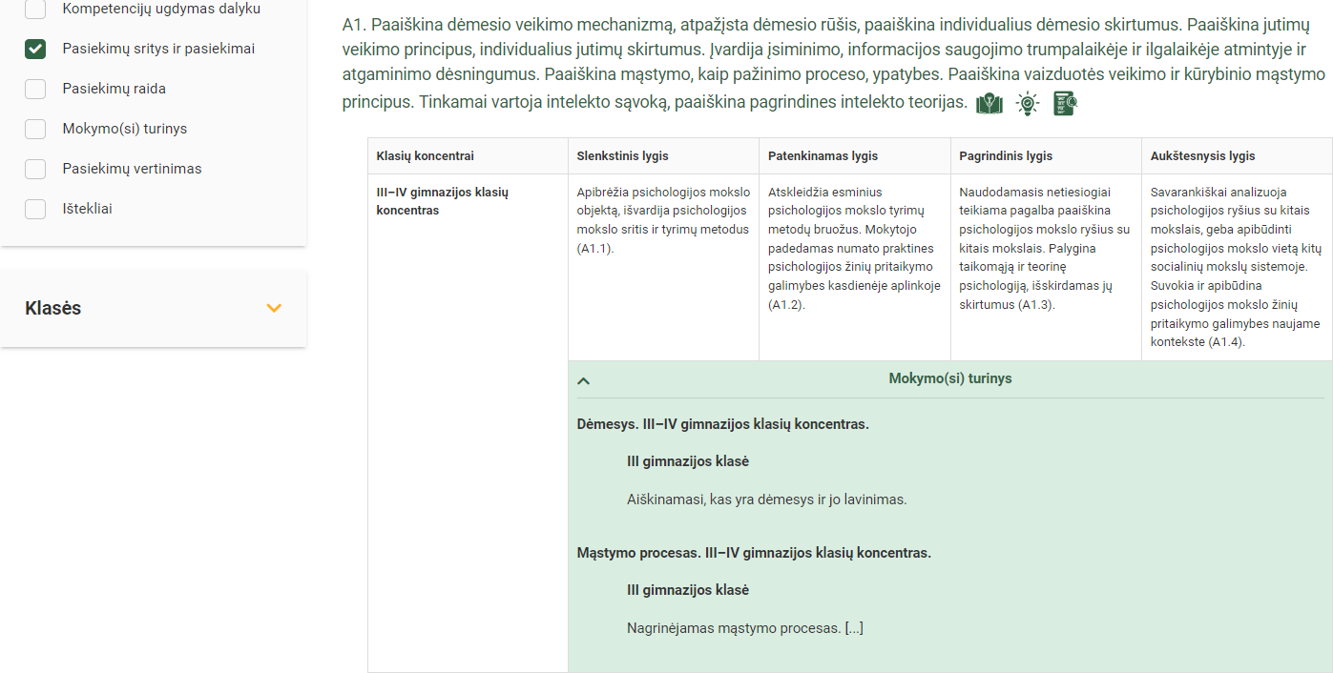
Tarpdalykinės temos nurodomos prie kiekvienos mokymo(si) turinio temos. Užvedus žymeklį ant prie temų pateiktų ikonėlių atsiveria langas, kuriame matoma tarpdalykinė tema ir su ja susieto(-ų) pasiekimo(-ų) ir (ar) mokymo(si) turinio temos(-ų):
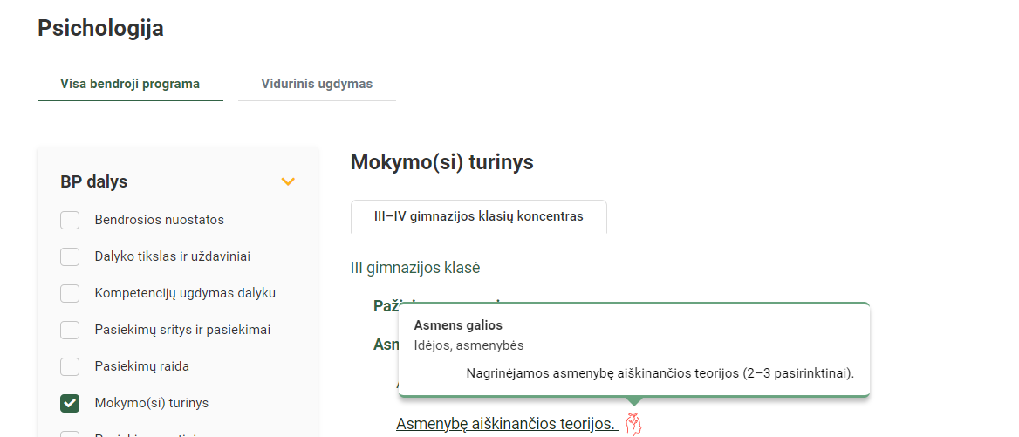

Bendra informacija:
Mokslo metai _______________
Pamokų skaičius per savaitę ____
Vertinimas: _____________________________________________________________________________________ __________________________________________________________________________________________________________________________________________________________________________
Mokymo(si) turinio skyrius | Mokymo(si) turinio tema | Val. sk. | Galimos mokinių veiklos
Bendravimas. Bendravimo ypatumai | Bendravimo įgūdžiai | 1–2 | Nagrinėjamas bendravimo įgūdžių formavimasis
 | Įspūdis | 1 | Aiškinamasi, koks būna pirmas įspūdis
 | Įgūdžiai | 1–2 | Lavinami kalbėjimo ir aktyvaus klausymosi įgūdžiai
 | Neverbalinis bendravimas | 1 | Nagrinėjamas neverbalinis bendravimas, kūno kalba
 | Pasirengimas darbo pokalbiui | 1–2 | Praktikuojamas pasirengimas darbo pokalbiui, ruošiamasi profesinei ateičiai
Socialinis suvokimas | Stereotipai | 2 | Aiškinamasi, kokie būna stereotipai ir nuostatos
 | Socialinė atribucija | 2 | Aiškinamasi, kas yra socialinė atribucija
 | Kito žmogaus suvokimas | 2 | Apžvelgiamos kito žmogaus suvokimo ir vertinimo klaidos
Grupės psichologija | Grupė | 2 | Aiškinamasi grupės samprata, struktūra, įvairovė
 | Asmenybė ir grupė | 1–2 | Nagrinėjamas asmenybės ir grupės santykis
 | Konformizmas | 1–2 | Aiškinamasi, kas yra konformizmas
 | Lyderystė | 1–2 | Aiškinamasi, kas yra lyderystė
 | Manipuliatyvus elgesys | 1–2 | Nagrinėjamas manipuliatyvus elgesys
Konfliktai ir jų sprendimai | Konfliktas | 1–2 | Aiškinasi konflikto sampratą. Nagrinėjamas konstruktyvus ir destruktyvus konfliktas
 | Konflikto signalai | 1–2 | Nagrinėjama, kokie būna konflikto signalai; konflikto priežastys
 | Sunkumų įveika | 1–2 | Konflikto sprendimo strategijos. Nagrinėjamos konflikto sprendimo strategijos; konstruktyvūs konflikto sprendimai
Bendravimo, bendradarbiavimo ir gyvenimo sunkumų įveika | Psichologinė pagalba | 1–2 | Nagrinėjamos psichologinės pagalbos galimybės
 | Dalyvavimas bendruomenės gyvenime | 1–2 | Aptariamas dalyvavimas bendruomenės gyvenime, visuomeninėse organizacijose svarba teikiant psichologinį palaikymą
Apibendrinimas | Mokymosi rezultatų aptarimas | 1 | Aptariami mokymosi rezultatai

